Модель урока математики
Учитель: Маслова Галина Федоровна, МОУ «СОШ №5 г. Ершова»
Предмет: геометрия
Учебный план – 4,5 часа в неделю (из них: 2,5 ч. – алгебра и начала анализа, 0,5 ч. – региональный компонент математика, 1,5 ч. – геометрия)
Класс: 10
Тема: «Расстояние от точки до плоскости»
Тип урока: повторение, обобщение и систематизация знаний.
Класс сформирован из учащихся универсального обучения.
Всего уроков по данной теме – 4. Данный урок – №4.
Цели урока: дидактическая: научить применять полученные
знания при решении задач, стимулировать
учащихся к овладению рациональными приемами
и методами решения;
развивающая: развивать логическое мышление,
пространственное воображение, память,
познавательный интерес, продолжать
формирование математической речи и
графической культуры, вырабатывать умение
анализировать и сравнивать;
воспитательная: приучать к эстетическому
оформлению записи в тетради, умению
выслушивать других и умению общаться,
прививать аккуратность и трудолюбие.

Этапы урока и их  содержание | Время  (мин) | Деятельность
Этапы урока и их  содержание | Время  (мин) | учителя | учащегося
- Организационный этап  - Постановка цели  Сегодня на уроке мы закрепим знания и продолжим отрабатывать навыки решения задач по теме «Расстояние от точки до плоскости».  - Проверка домашнего задания  Вам была предложена задача на нахождение проекций наклонных, задача на применение теоремы о трех перпендикулярах и задача на применение знаний об угле между прямой и плоскостью, проверим, как вы справились с полученным заданием.  - Выполнение тестов по вариантам  - Выполнение упражнения №161 из учебника Л.С. Атанасяна Геометрия 10-11  Луч BA не лежит в плоскости неразвернутого угла CBD. Докажите, что ,если угол ABC равен углу ABD, причем величина угла ABC меньше 90°, то проекцией луча BA на плоскость CBD является биссектриса угла CBD.  - Выполнение устных заданий  - Домашнее задание (заранее написано на обратной стороне доски) Повторить теоретический материал §2, поменяться бланками тестов с соседом по парте и прорешать их дома.  - Подведение итогов урока.  Сегодня на уроке мы очень продуктивно поработали, многие из вас показали твердые знания по данной теме. Каждый из вас, получил ответы на неразрешимые вопросы, я надеюсь, что вы хорошо сдадите очередной зачет. Полученные знания нам также будут необходимы для изучения следующей темы. | 1  3  10  16  6  4  3  2 | организационная  Сообщает тему урока, дату проведения урока, цель урока  Вызывает по желанию трех человек к доске (Приложение 1), параллельно проводит фронтальную беседу по теоретическим вопросам (Приложение 3). Выставляет оценку за домашнее задание (Приложение 2).  Раздает заранее заготовленные бланки тестов.  Проверяет ответы по заранее заготовленной таблице (Приложение 4).  Вызывает по желанию 1 ученика.  Следит за грамотным оформлением рисунка, за верными рассуждениями учащегося (Приложение 5).  Выставляет оценку за работу.  Задает вопросы, по заранее заготовленным рисункам на переносной доске (Приложение 6). Оценивает ответы.  Поясняет домашнее задание | Сообщают об отсутствующих.  Записывают в тетради.  3 человека работают у доски, остальные принимают активное участие в устном теоретическом опросе.  Работают самостоятельно, отвечая на вопросы тестов.  Ученики сами оценивают себя, делают пометки, где допустили ошибочные ответы и пишут себе домашним заданием решить то, что не выполнили.  Один ученик решает задачу у доски. Остальные записывают решение задачи. По ходу решения задают вопросы.  Отвечают желающие.  Внимательно прослушав пояснения учителя, записывают домашнее задание.

Приложение 1.
Задача №1. Из точки к плоскости проведены две наклонные, равные 10см и 17см. Разность проекций этих наклонных равна 9см. Найти проекции наклонных.

Задача №2. В равнобедренном треугольнике ABC основание BC равно 12м, боковая сторона 10м. Из вершины A проведен отрезок AD, равный 6м и перпендикулярный плоскости треугольника ABC. Найти расстояние от точки D до стороны BC.

Задача №3. Отрезок длиной 10см пересекает плоскость, концы его находятся на расстоянии 2м и 3м от плоскости. Найти угол между данным отрезком и плоскостью.

Приложение 2.
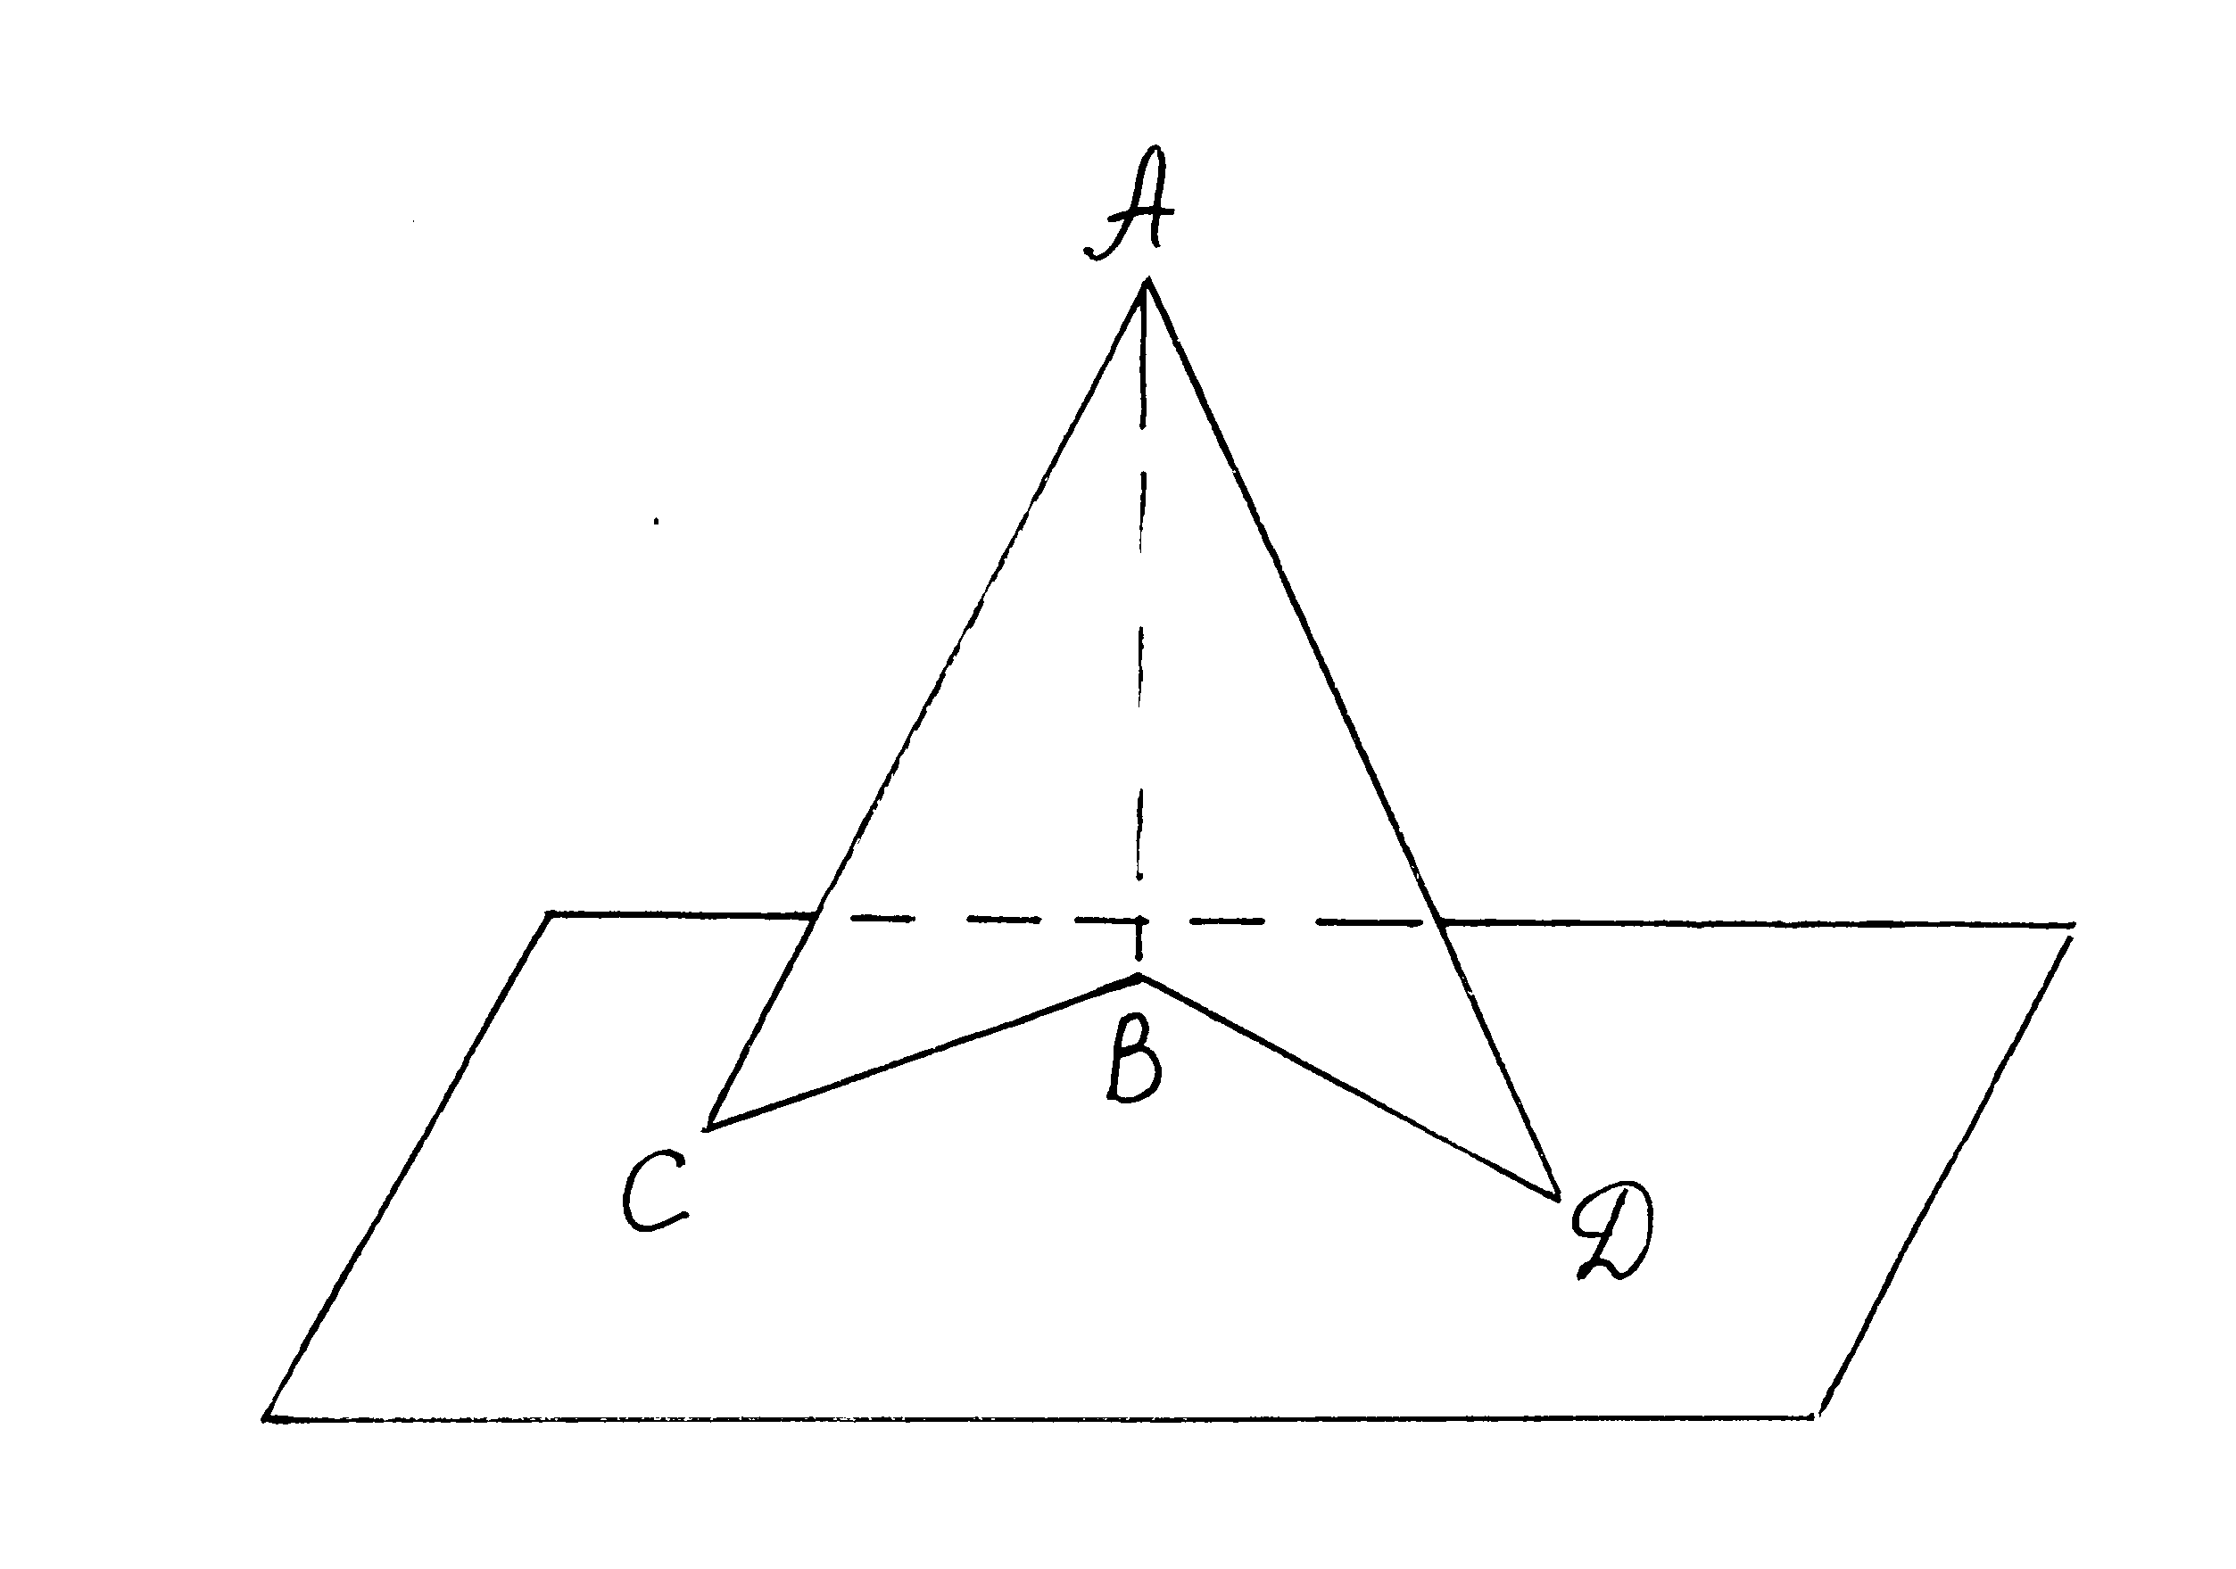
Решение задачи №1
Пусть условию задачи отвечает рис.1, где AC=10см, AD=17см. Обозначим длины проекций наклонных AC и AD
соответственно через x и y. По условию задачи имеем: y – x=9 (1)
Из прямоугольных треугольников ABC и ABD согласно теореме Пифагора
рис.1 находим: 100-x² =289-y² , или с учетом
равенства (1): 100-x² =289-(9+x)² , откуда x=6
и, значит y=15.

Ответ: 6см, 15см.
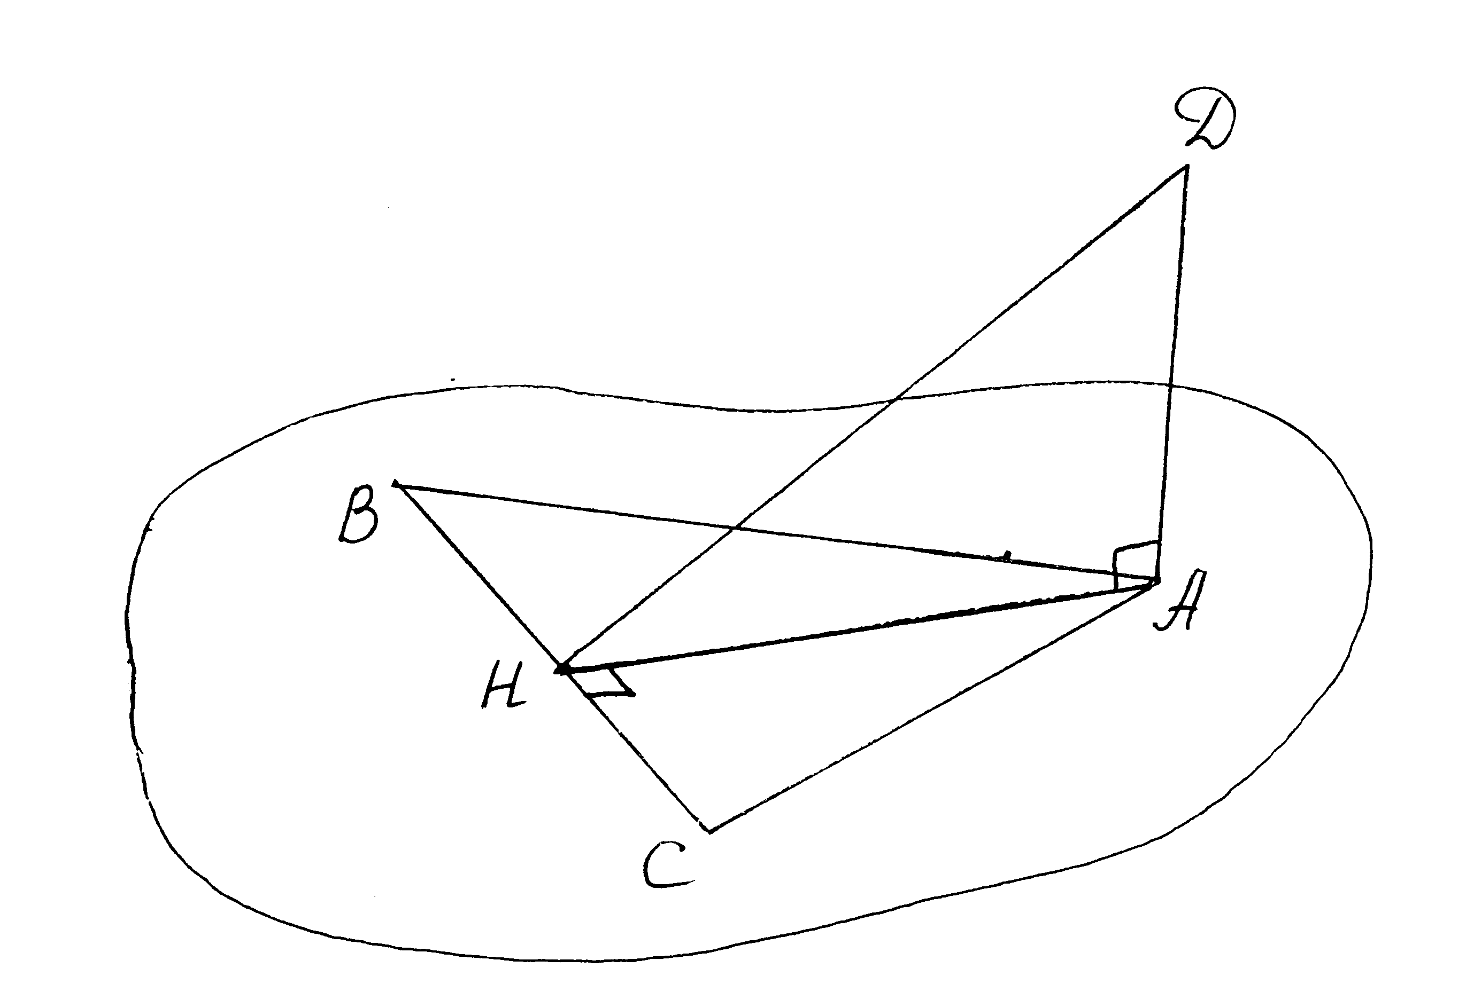
Решение задачи №2
В треугольнике ABC проведем
биссектрису AH. Тогда AH – медиана и
высота. Соединим точки D и H отрезком.
DH перпендикулярен BC по теореме о
рис.2
трех перпендикулярах, так как AH перпендикулярна BC, и, значит, DH –
искомое расстояние. Из прямоугольного треугольника ADH имеем: DH²=AD²+AH², где AD=6. Из прямоугольного треугольника ACH получаем, что
AH²=AC²-CH²=10²-6²=64=8². Тогда DH²=6²+8²=100, DH=10(м).
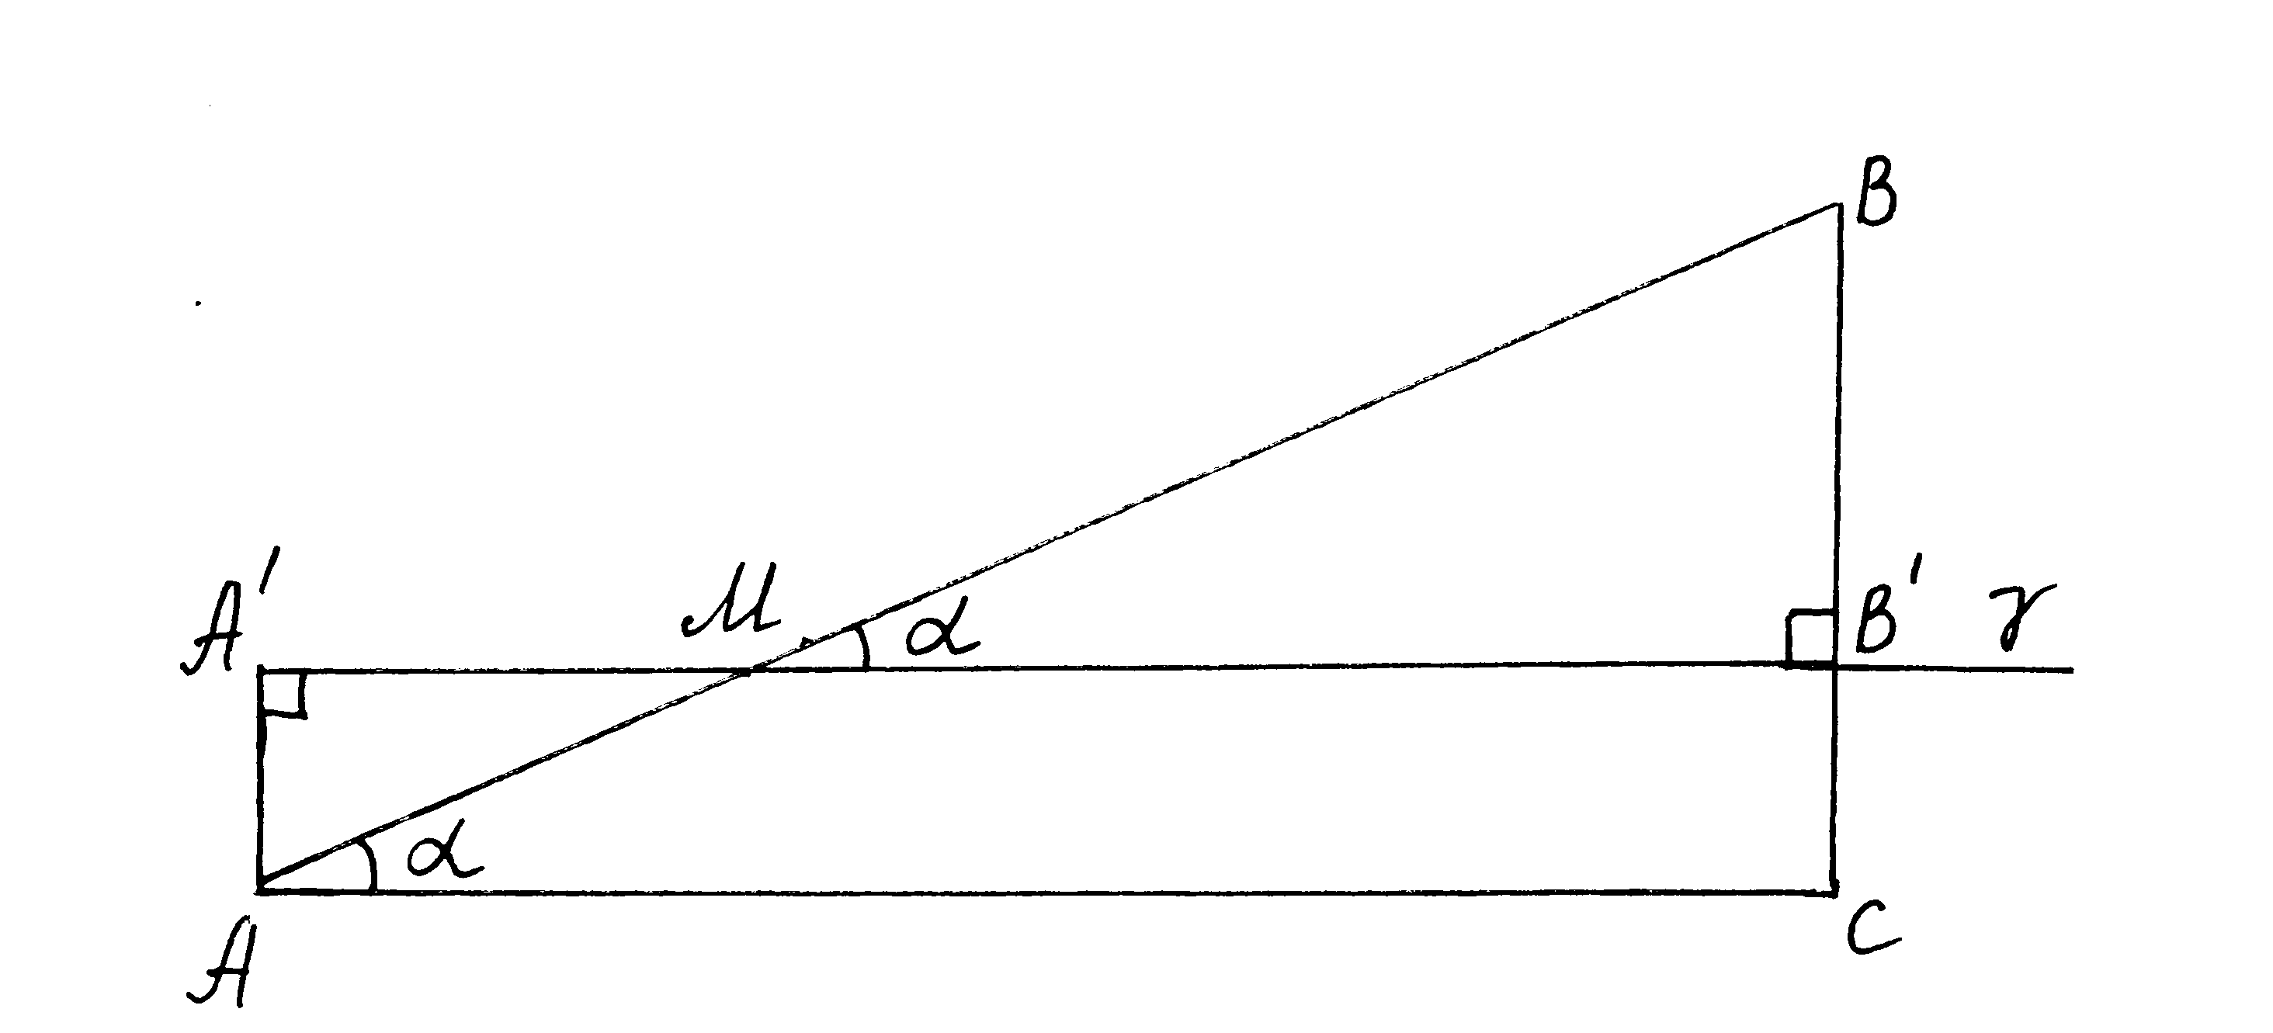
Ответ: DH=10м.
Решение задачи №3
AA' γ, BB' γ, значит, AA'||BB'. Проведем плоскость β, содержащую прямые AA' и BB'. Рассмотрим ∆BB'M плоскости β . BB'=3, B'=90°, а $∠$ BMB' =α – искомый.

рис.3
Проводим AC BB'. В прямоугольном ∆ABC AB=10, BC= BB'+B'C=BB'+AA'=5.
Искомый угол α = $∠$ BMB'= $∠$ BAC, sinα=BC/AB=0,5.
Следовательно, α=30°.
Ответ: 30°.

Приложение 3
(теоретический опрос)
Вопрос | Ответ
1)Что называется расстоянием от точки А до плоскости α? | Длина перпендикуляра, проведенного из точки А к плоскости α. Называется расстоянием от точки А до плоскости α.
2)Что называется расстоянием между параллельными плоскостями? | Расстояние от произвольной точки одной из параллельных плоскостей до другой плоскости называется расстоянием между параллельными плоскостями
3) Что называется расстоянием между прямой и параллельной ей плоскостью? | Расстоянием между прямой и параллельной ей плоскостью называется расстояние от произвольной точки прямой до плоскости.
4) Что называется расстоянием между скрещивающимися прямыми? | Расстояние между одной из скрещивающихся прямых и плоскостью, проходящей через другую прямую параллельно первой, называется расстоянием между скрещивающимися прямыми.
5) Сформулировать теорему о трех перпендикулярах | Прямая, проведенная в плоскости через основание наклонной перпендикулярно к ее проекции на эту плоскость, перпендикулярна и к самой наклонной.
6) Сформулировать обратную теорему | Прямая, проведенная в плоскости через основание наклонной перпендикулярно к ней, перпендикулярна и к ее проекции.
7) Что называется проекцией точки на плоскость? | Проекцией точки на плоскость называется основание перпендикуляра, проведенного из этой точки к плоскости, если точка не лежит в плоскости, и сама точка, если она лежит в плоскости.
8) Что является проекцией прямой на плоскость, не перпендикулярной к этой прямой? | Проекцией прямой на плоскость, не перпендикулярной к этой прямой, является прямая.
9) Что называется углом между прямой и плоскостью, пересекающей эту прямую и не перпендикулярную к ней? | Углом между прямой и плоскостью, пересекающей эту прямую и не перпендикулярную к ней, называется угол между прямой и ее проекцией на плоскость.

Приложение 4
(тесты)
Вопрос | Ответ
Тест №1.
- CDEK – квадрат со стороной, равной 2см. BD перпендикулярна плоскости CDE. Найдите расстояние от точки B до плоскости CDE, если BK=√72 см.  а) 8√2 см; б) 6 см; в) 8 см; г) 6√3 см | в) 8 см
- Треугольник ACD – равносторонний. Точка S удалена от вершин треугольника ACD на 6 см, а от плоскости треугольника ACD на 3 см. Найдите сторону треугольника ACD.  а) 6√2 см; б) 9 см; в) 4√2 см; г) 4√3 см | б) 9 см
- Ребро куба ABCDA₁B₁C₁D₁ равно 20 см. Найдите расстояние между прямыми CD и BC₁.  а) 10√2 см; б) 10 см; в) 20 см; г) 10√3 см | а) 10√2 см
- Треугольник CDE равнобедренный, CD=DE=40см, угол С равен 60°. Плоскость α проходит через сторону CD, причем сторона CE образует с плоскостью α угол в 30°. Найдите расстояние от точки E до плоскости α.  а) 18 см; б) 10√3 см; в) 20 см; г) 12√2 см. | в) 20 см
Тест №2
- BO – перпендикуляр к плоскости α, BA и BC- наклонные, OA и OC – их проекции на плоскость α, причем сумма их длин равна 24 см. Найдите расстояние от точки B до плоскости α, если AB=4√6 см и BC= 12√2 см.  а) 8 см; б) 6√2 см; в) 6√3 см; г) 4√2 см. | г) 4√2 см
- ABCD – квадрат с периметром, равным 16√3 см. Точка E удалена от всех сторон квадрата на 4 см. Найдите расстояние E от плоскости ABC.  а) 2√3 см; б) √2/2 см; в) 2√2 см; г) 2 см. | г) 2 см
- Точка K лежит вне плоскости равнобедренной трапеции ABCD (BC||AD) и удалена от ее сторон на 15 см. Найдите расстояние от точки до плоскости трапеции, если AD=24 см, BC=6 см, AB=15 см.  а) 8√3 см; б) 12 см; в) 3√21 см; г) 12√2 см | в) 3√21 см
- Плоскость α проходит через сторону AD квадрата ABCD и образует со стороной AB угол, синус которого равен √6/2. Найдите угол, который образует с этой плоскостью диагональ квадрата BD.  а) 30°; б) 45°; в) 60°; г) 90° | в) 60°

Приложение 5
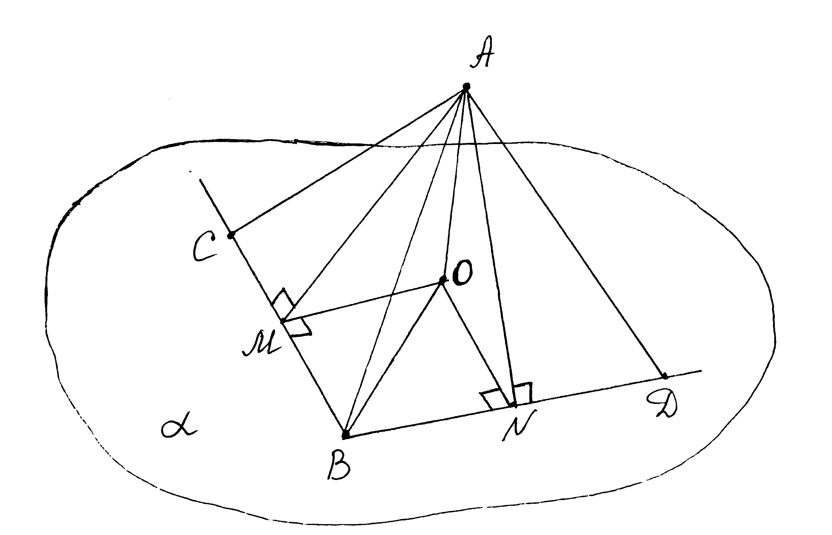
Решение задачи № 161
Проведем AO перпендикулярно к плоскости α.
В плоскости α проведем OM перпендикулярно к CB и ON перпендикулярно к BD и соединим точки
M, N с точкой A.
По теореме о 3-х перпендикулярах AM
Рис. 4 перпендикулярен CB и AN перпендикулярен BD.
∆ABM=∆ABN, так как они прямоугольные, гипотенуза AB – общая и угол ABM равен углу ABN по условию. Поэтому MB=NB.
В плоскости α проведем отрезок OB. Рассмотрим ∆OBM и ∆OBN: OB – общая, BM=BN, оба треугольника – прямоугольные. Следовательно, ∆OBM=∆OBN, угол OBM равен углу OBN и проекция OB наклонной BA является биссектрисой угла CBD.
Что и требовалось доказать.
Приложение 6.
(устные задачи)
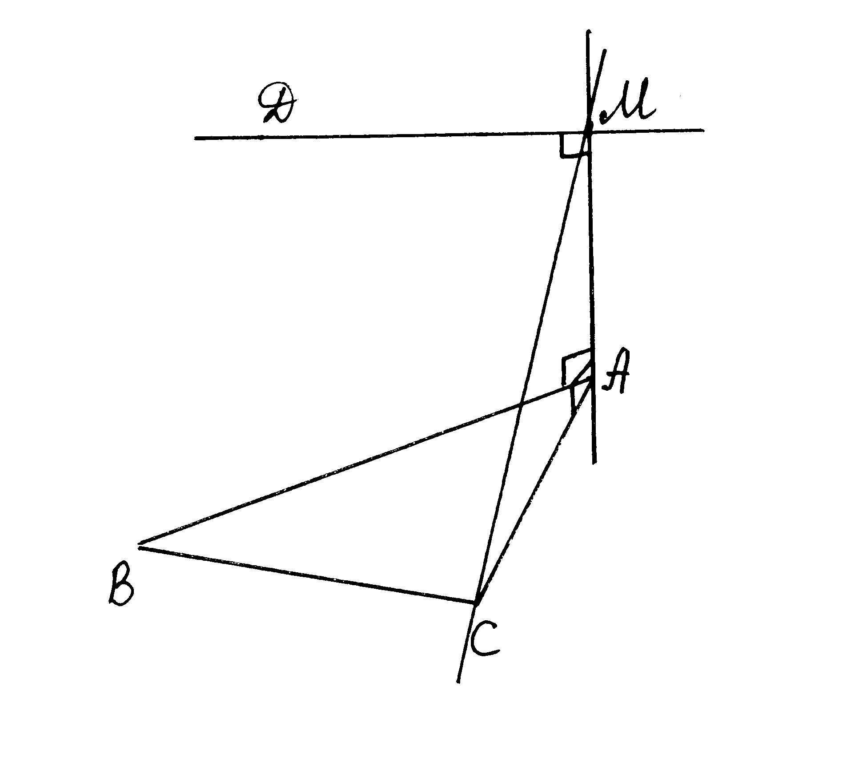
Задача 1.
Через вершину A треугольника ABC проведена прямая AM, перпендикулярная к его плоскости, а через точку M – прямая MD, перпендикулярная к прямой AM. Известно, что AM=10 см.
Найдите:
а) расстояние между прямой MD и плоскостью ABC;
б) расстояние между прямыми MD и AB, MD и BC, MC и AC.
рис 5.

Ответ: а) 10 см; б) 10 см, 10 см, 0 см.

Задача 2.
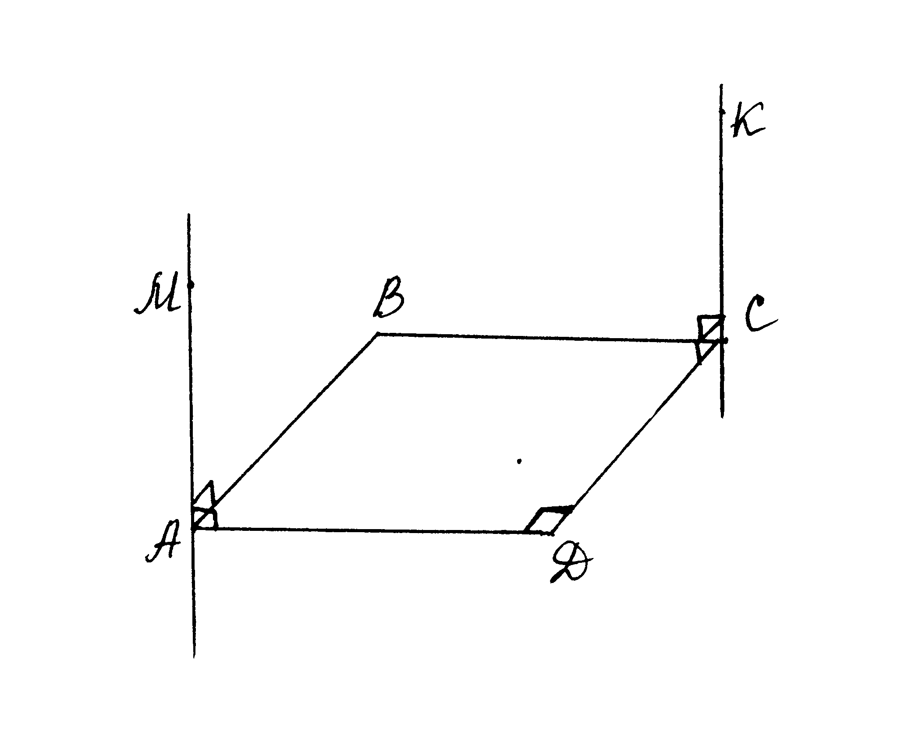
Через вершины A и C квадрата ABCD со стороной 5 см проведены прямые AM и CK, перпендикулярные к плоскости квадрата. Найдите:
а) расстояние между прямой AM и плоскостью BCK
б) расстояние между плоскостями ADM и BCK;
в) расстояние между прямыми DM и BK.

рис. 6
Ответ:
а) 5 см;
б) 5 см;
в) 5 см.

